
实 验 报 告
[实验七 无线车联网仿真]
姓名： | 顾凯琪
学号： | 226001624
课程名称： | 无线网络
所在学院： | 信息科学与工程学院
专业班级： | 22计算机科学与技术2班
任课教师： | 江先亮

实验项目名称 | 实验七 无线车联网仿真
- 实验目的与要求：

- 理解无线车联网仿真的基本原理:学习 V2X 通信的工作机制，熟悉 IEEE 802.11p 和 ITS-G5 标准在车载通信网络中的应用。
- 掌握 Veins 仿真框架的使用方法:掌握 OMNeT++ 和 SUMO 的安装与配置，熟悉它们在 Veins 仿真环境中的协同工作。
- 熟悉 Veins 的基本功能与操作:学习 Veins 框架中网络层与交通层的模拟方法，能够正确运行 Veins 示例并分析仿真结果。
- 探索自定义地图与车辆行为的生成与加载:学习如何从 OpenStreetMap 导入地图数据并生成仿真所需的路网文件与车辆行为文件。
二、实验环境：
Win11 OS
VMware workstation 17 pro
UBUNTU 20.04
在本章实验中，将采用开源的 Veins 框架1（如图所示），模拟 V2X 通信，特别是 IEEE 802.11p 和 ITS-G5 标准的车载通信网络。Veins 基于两个成熟的模拟器：①基于事件的网络模拟器 OMNeT++；②道路交通模拟器 SUMO。Veins对这些模拟器进行了扩展，为 IVC 模拟提供了一套全面的模型。
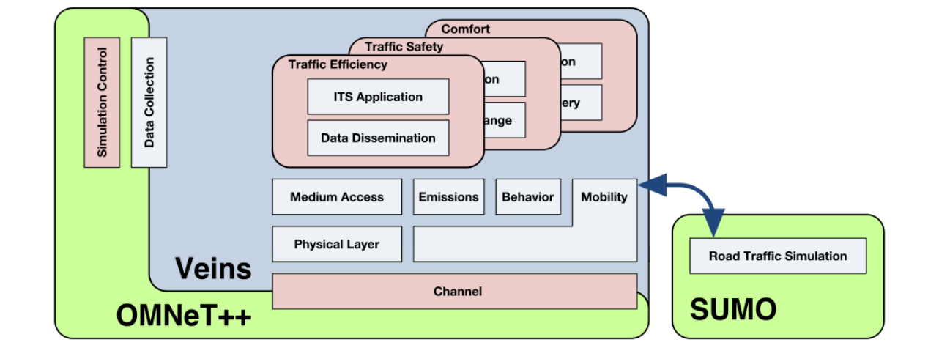
实验涉及的主要组件包括：①OMNeT++，提供网络层仿真，模拟数据包在网络中的传输和处理；②SUMO，提供车辆移动模型，模拟车辆在道路网络中的行驶；③交通流控制接口（Traffic Control Interface, TraCI）是 SUMO 的一个组件，允许 OMNeT++与 SUMO 进行实时
通信，交换车辆位置和速度等信息。

三、实验方法（原理、流程图）
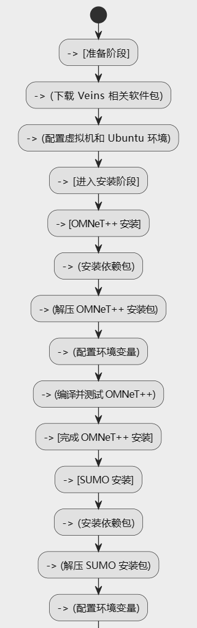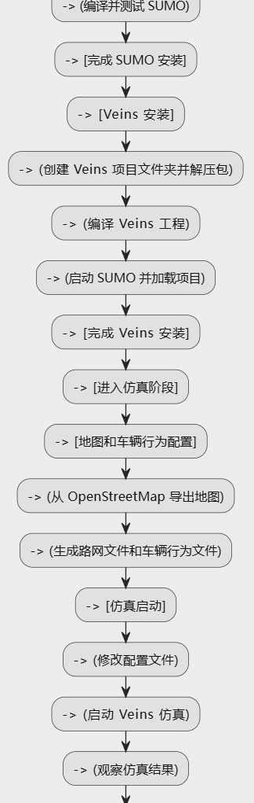

四、实验过程、步骤及内容

Veins 环境构建
(1)OMNeT++安装
在该实验中，OMNeT++安装包为“omnetpp-5.6.2-src-linux.tgz”（版本 5.6.2），其他版本未测试。具体安装过程如下：
- 逐行执行下述命令，安装 OMNeT++编译所需的依赖包。
#1)更新软件源
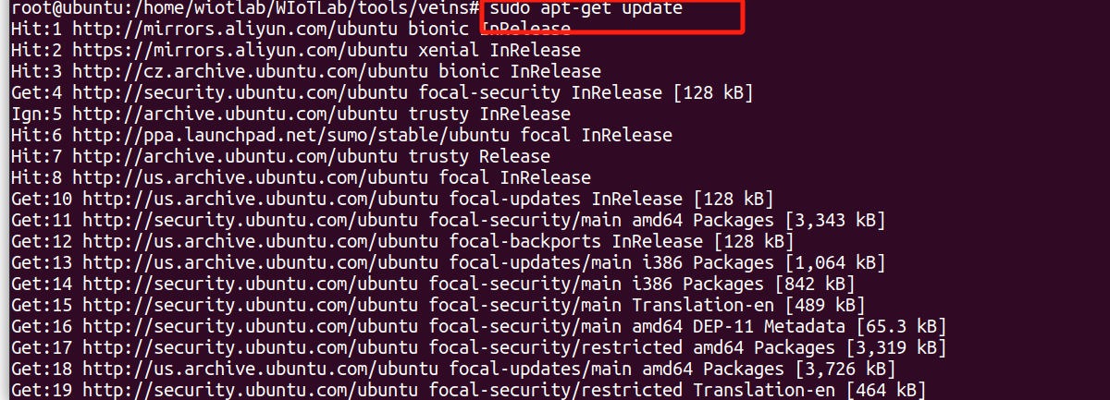
#2)安装编译依赖包
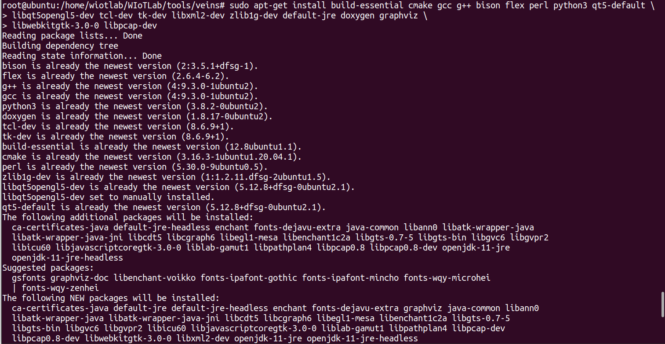

#3)安装 osgearth 开发包
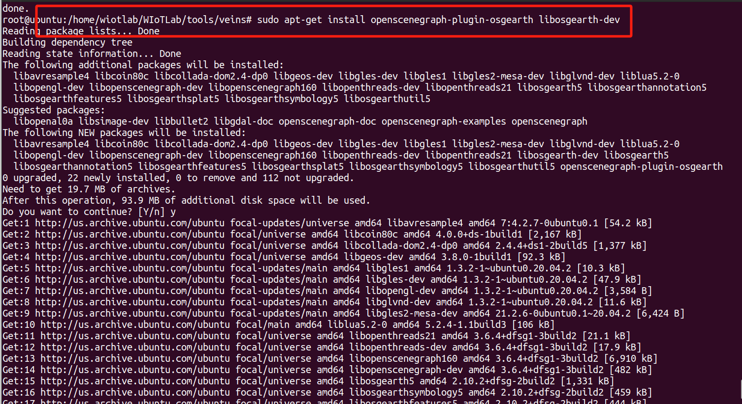
#4)并行模拟支持包
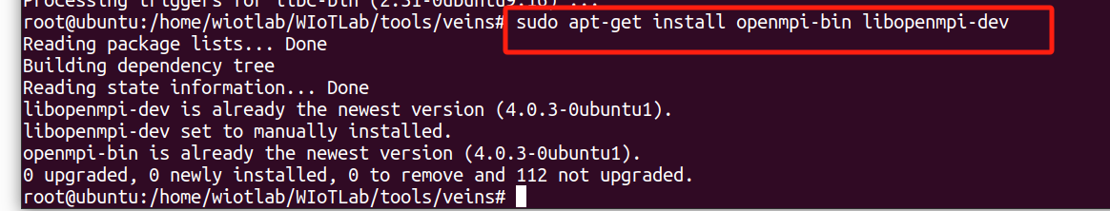
- 将安装包拷贝至虚拟机系统“/home/wiotlab/WIoTLab/tools/veins”目录中解压，然后将文件夹名字改为“omnetpp”。
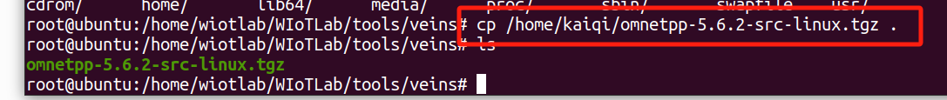
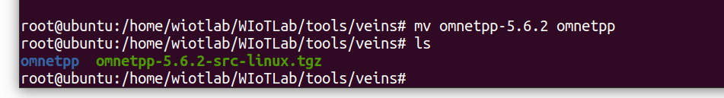
- 在终端中执行“sudo gedit ~/.bashrc”打开环境变量配置文件，并在文件最后添加“export PATH=$PATH: /home/wiotlab/WIoTLab
/tools/veins/omnetpp/bin”。
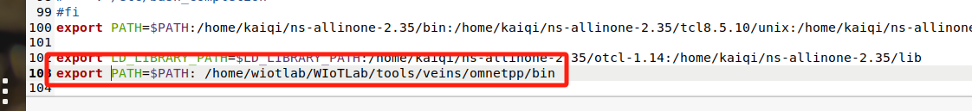
- 进入“/home/wiotlab/WIoTLab/tools/veins/omnetpp”目录，并执
行“./configure”进行编译配置。紧接着，执行“make”编译 OMNeT++。成功编译后会提示“Now you can type "omnetpp" to start the IDE”。若希望从应用程序启动器或通过桌面快捷方式 访问 IDE，在终端执行“make install-menu-item; make install-desktop-icon”。
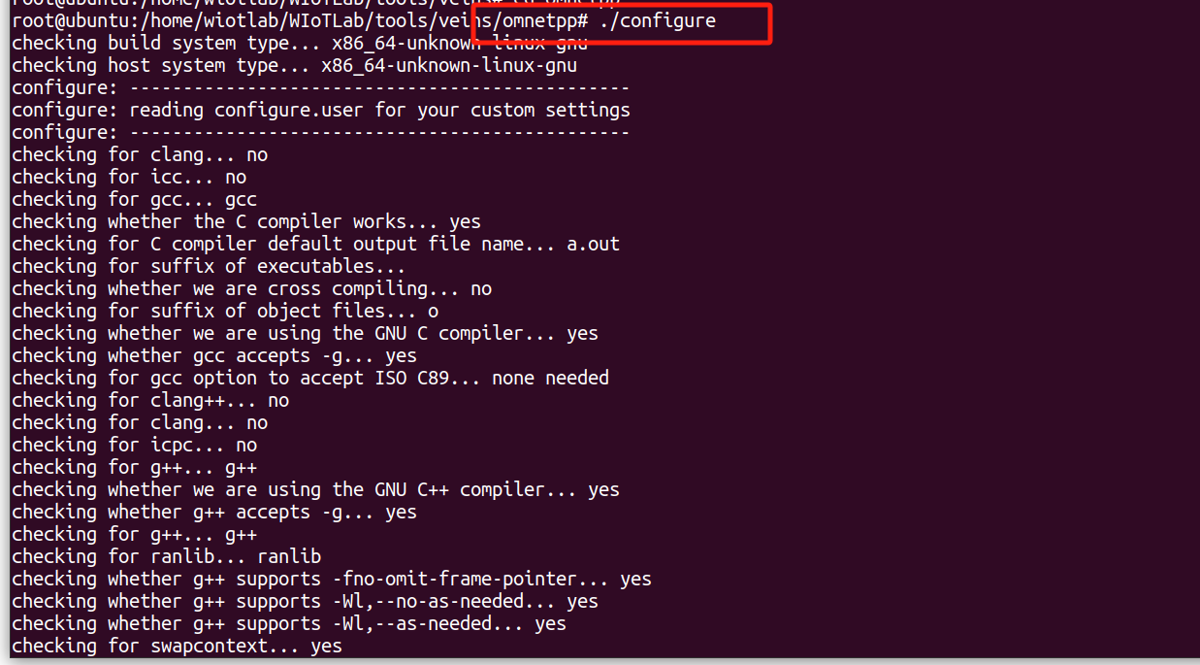
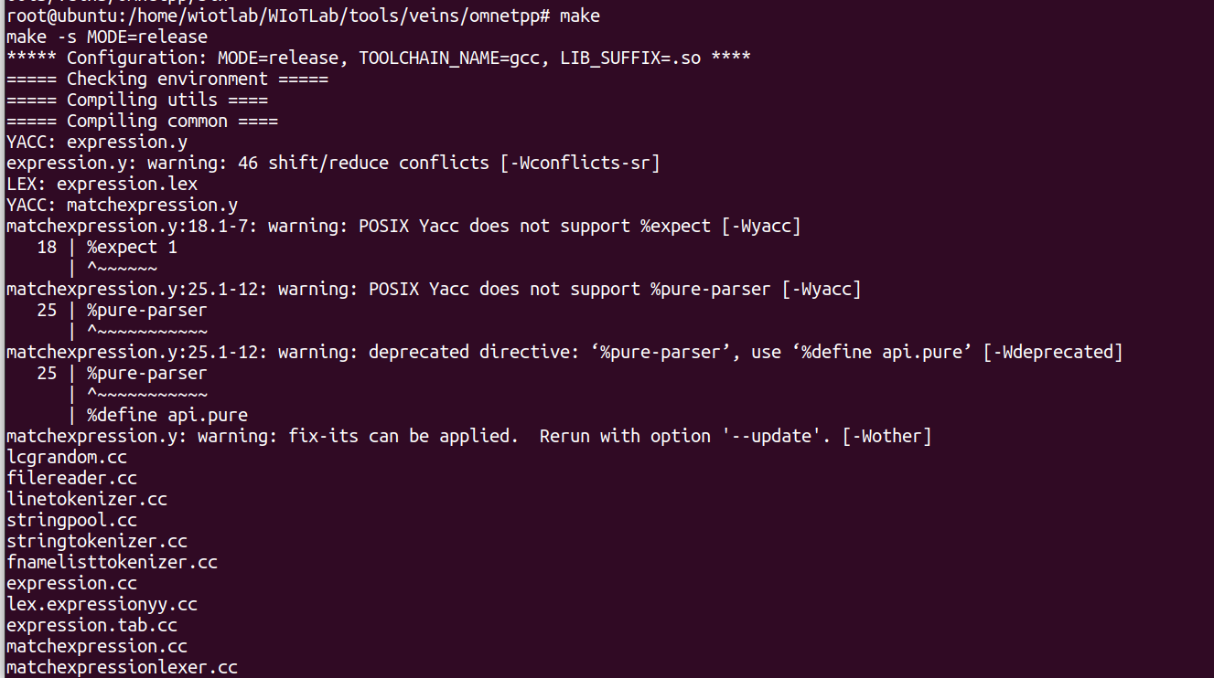
⑤打开 OMNeT++，会弹出 INET 框架安装的提示框。勾选提示框中的两个复选框，并点击“OK”开始安装（该过程需要一定时间）。
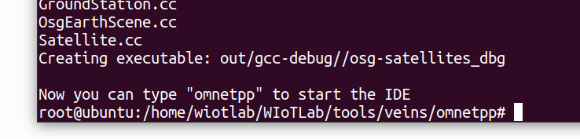
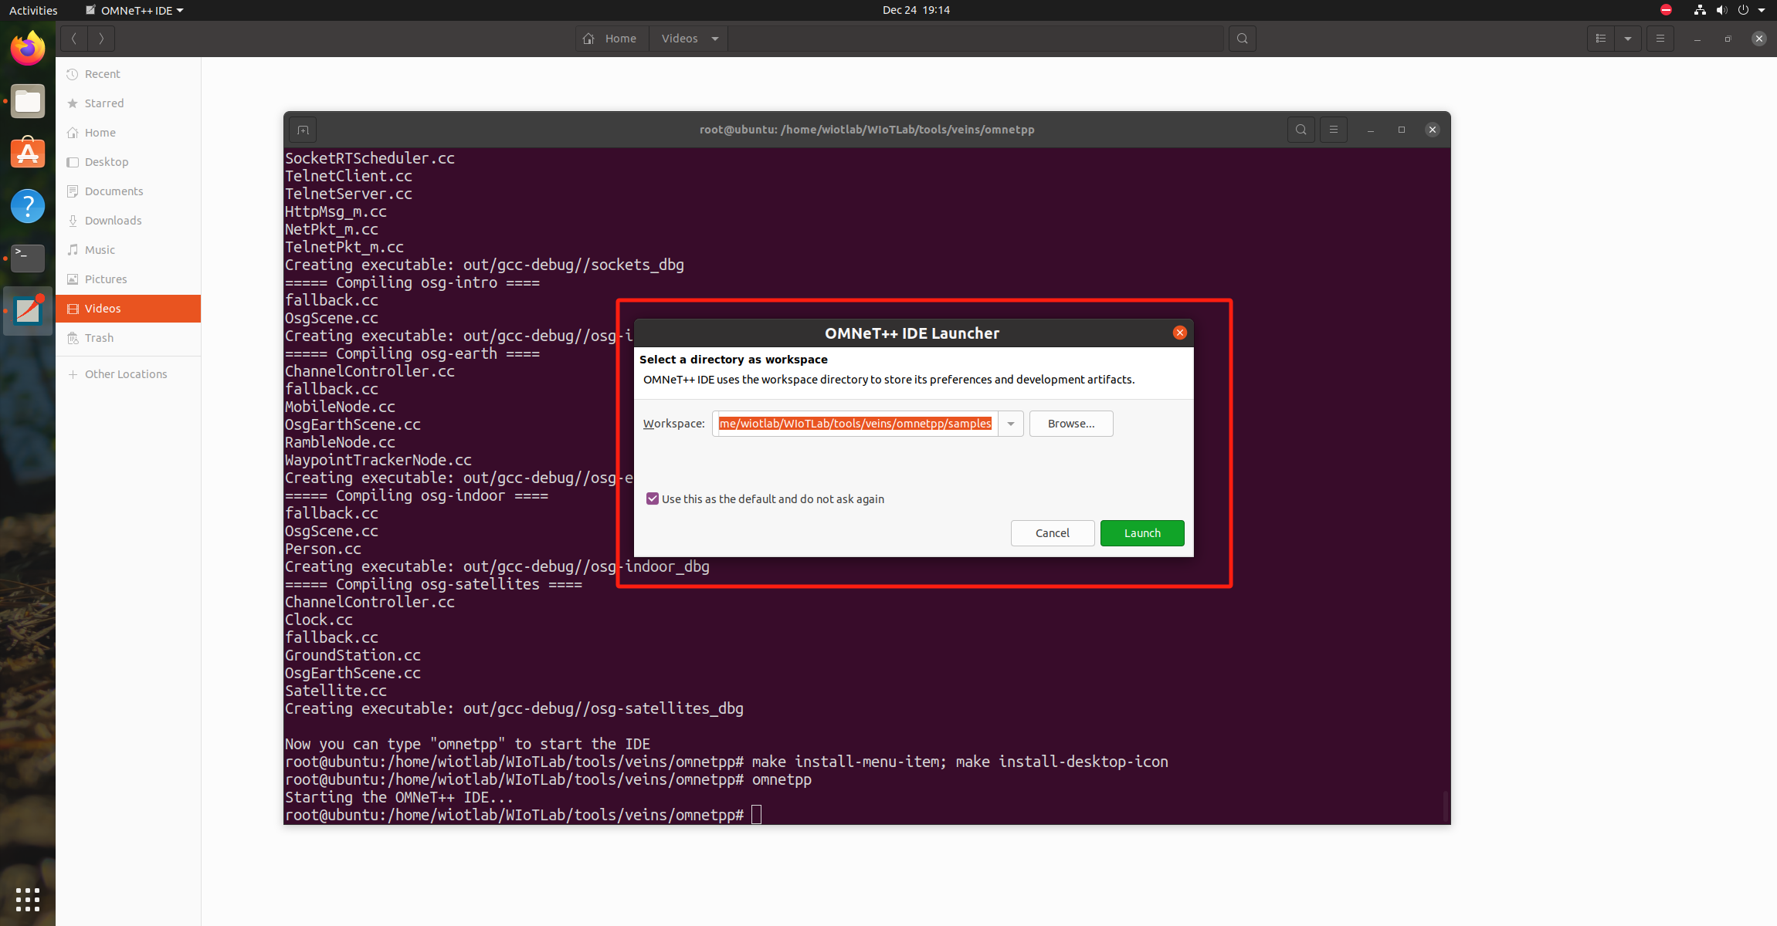
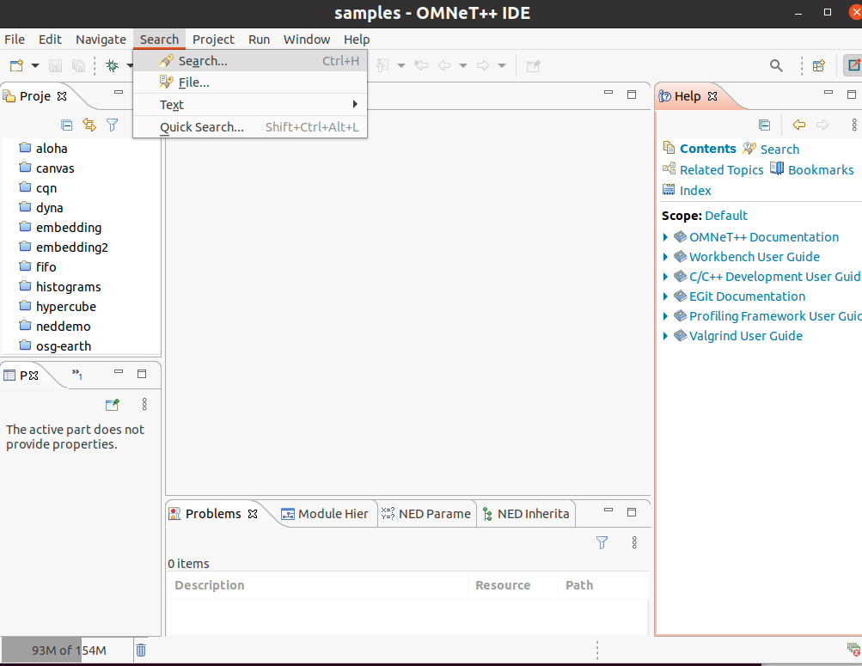
(2)SUMO 安装
在该实验中，SUMO 的版本为 1.8.04，直接从官网下载（sumo-src-1.8.0.zip），其他版本未测试。具体安装过程如下：
- 在终端中执行“ sudo apt-get install libgdal-dev libproj-dev libxerces-c-dev libfox-1.6-dev”安装 SUMO 必要依赖库。
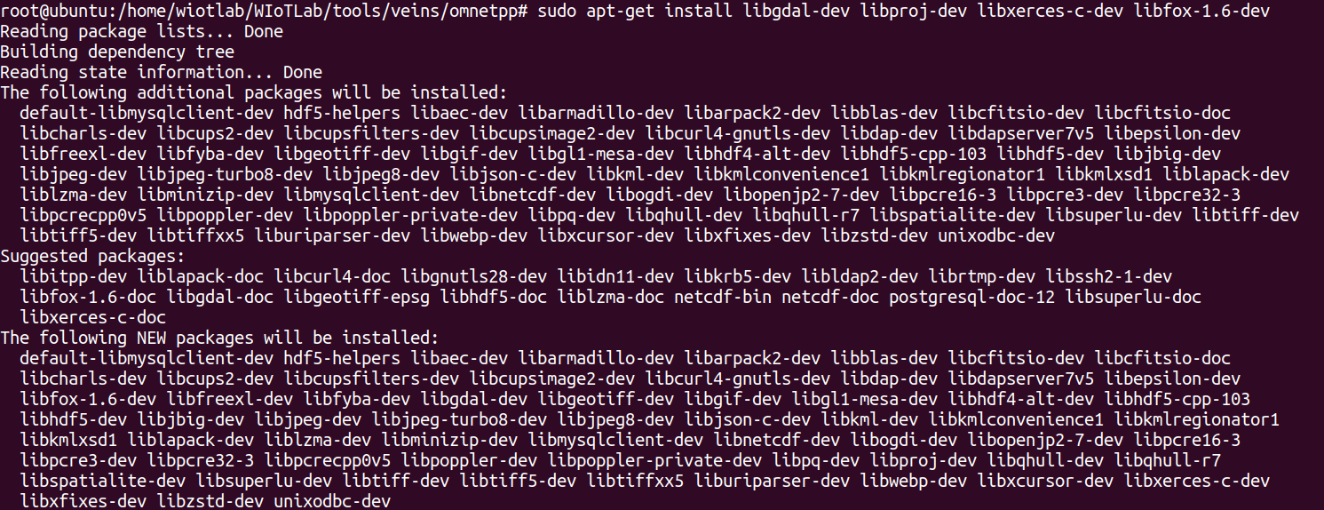
- 将安装包拷贝至“/home/wiotlab/WIoTLab/tools/veins”目录中解压，然后将文件夹名字改为“sumo”。
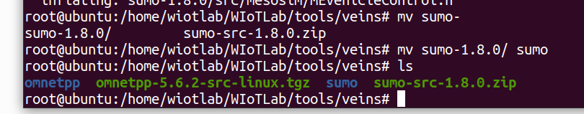
- 在终端中执行“sudo gedit ~/.bashrc”打开环境变量配置文件，并在文件最后添加以下内容：
- 逐行执行下述命令，编译 SUMO 工具。编译成功后，可运行“sumo-gui”测试是否能够正常运行。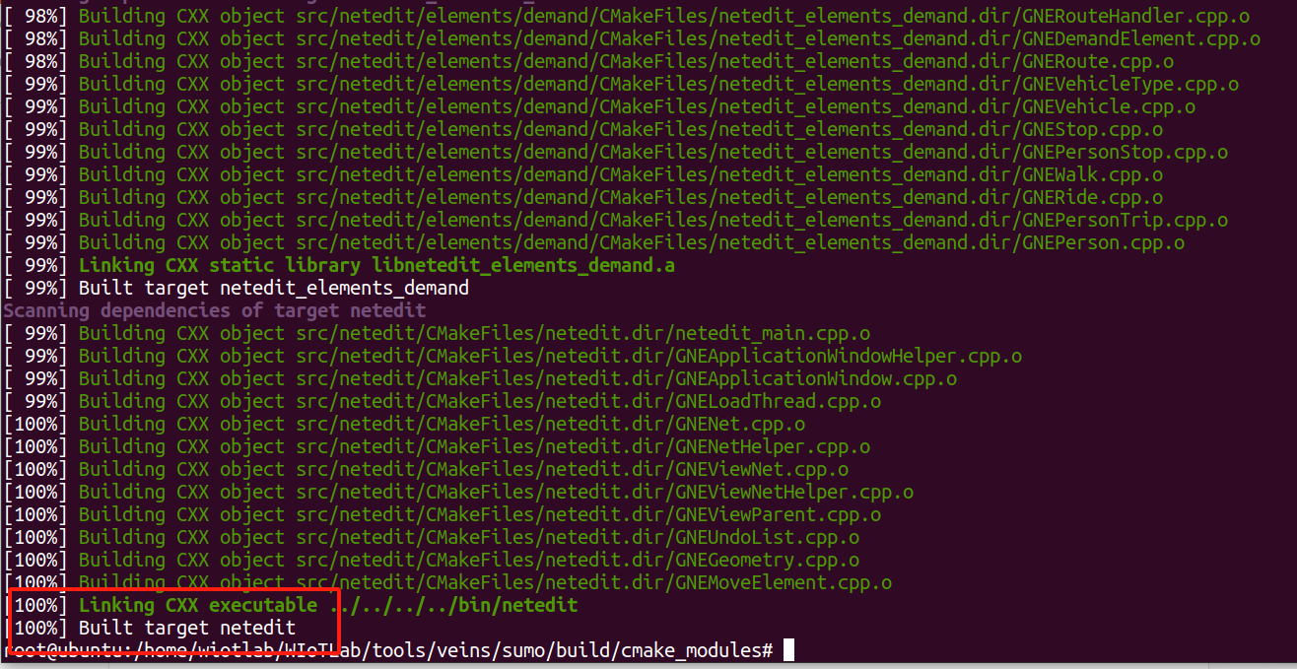
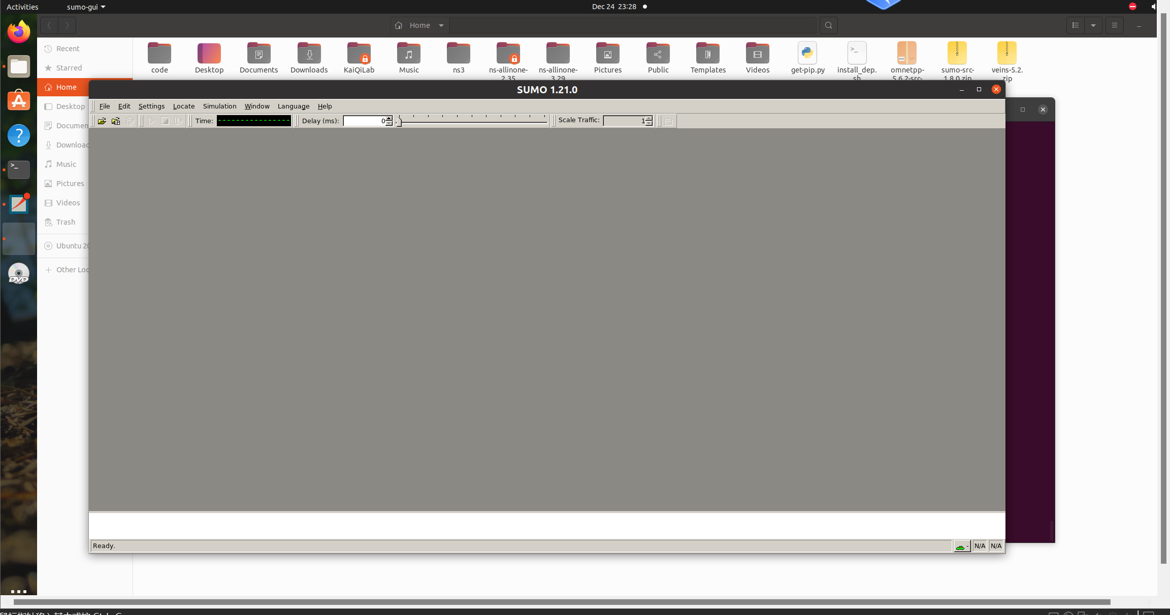
(3)Veins 安装
在该实验中，Veins 的版本为 5.25，直接从官网下载（veins-5.2.zip），其他版本未测试。具体安装过程如下：
①在“/home/wiotlab/WIoTLab/tools/veins/omnetpp/samples”目录中建立一个文件夹“vanet”，并在该文件夹中建立“lte”和“ve”两个子文件夹。将 veins-5.2.zip 拷贝至“ve”中并解压，然后将其重命名为 veins。
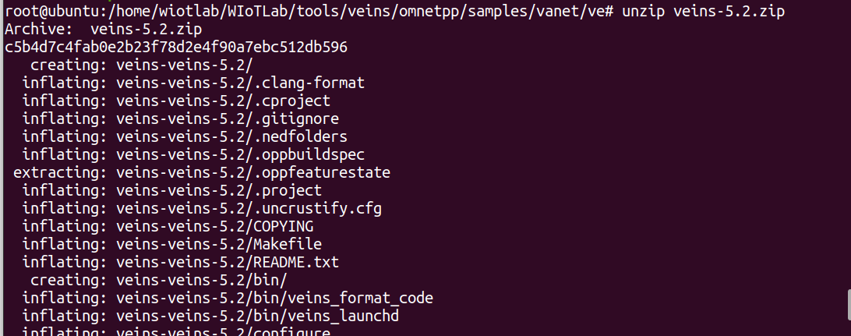
②打开命令行终端，并使用 cd 命令切换至“/home/wiotlab/WIoTLab/tools/veins/omnetpp/samples/vanet/ve/veins”目录，然后执行“./configure; make -j$(nproc); python2 sumo-launchd.py -vv -c sumo-gui”，可得到最后输出“Listening on port 9999”（端口号 9999
与后面 omnetpp.ini 配置文件里一致），保持该窗口不要关闭。打开 OMNeT++，并导入目录“/home/wiotlab/WioTLab /tools/veins/omnetpp
/samples/vanet/ve/veins”中的项目，然后按图所示运行 Veins 例子（执行 omnetpp.ini 文件，即双击图中①的文件，会在右侧显示文件内
容，其为仿真项目的配置信息。然后，点击②所示的绿色按钮即可启动仿真。）。
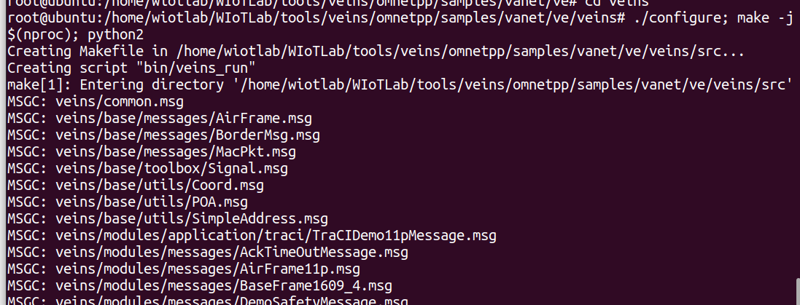
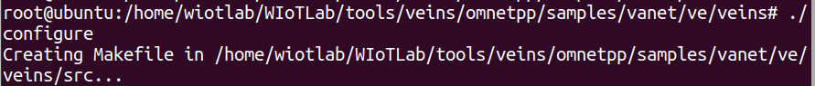
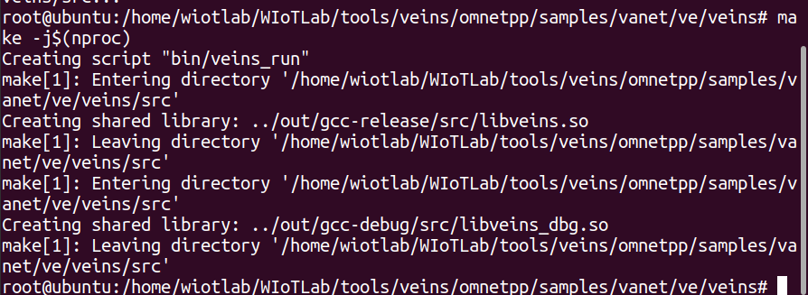
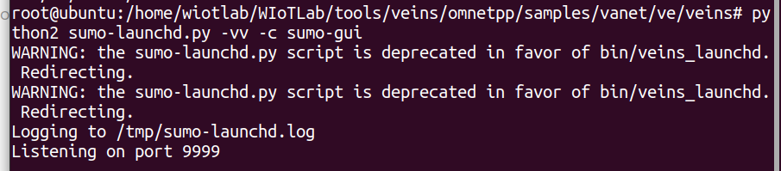
导入项目
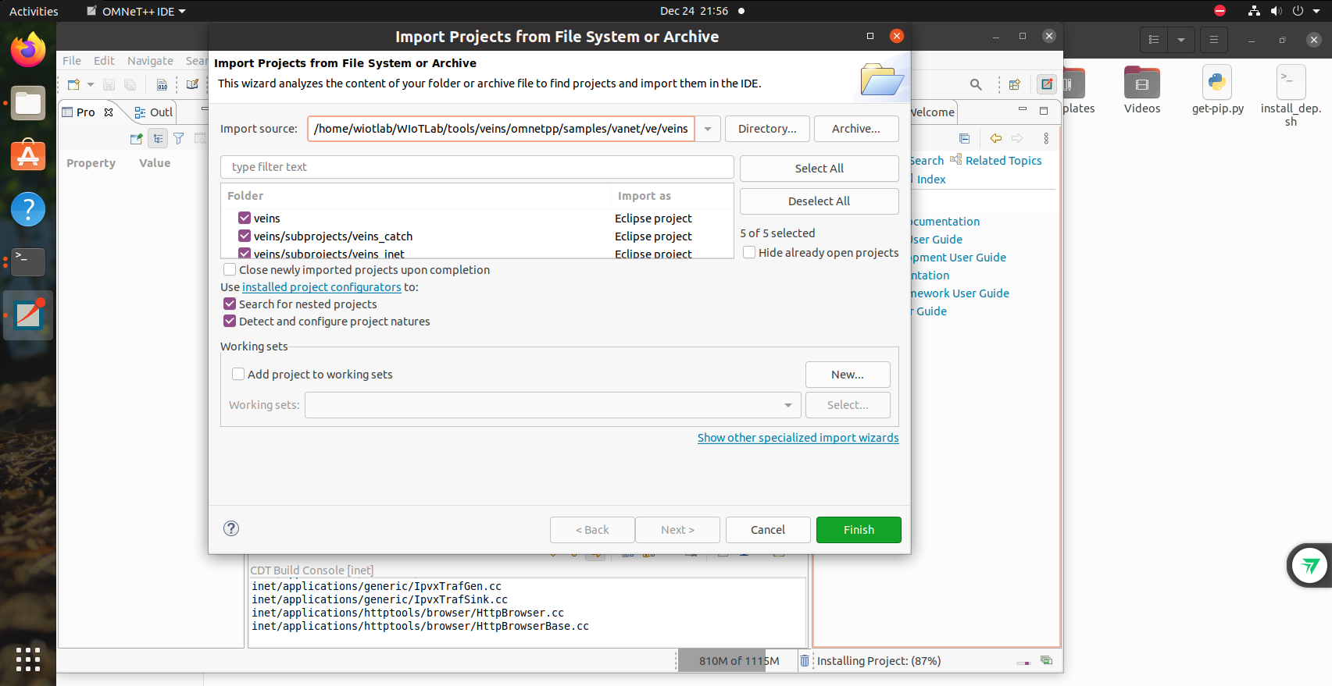

执行成功后，会出现图所示界面，①处可选择实验配置文件（本章实验保持 Default不变），然后点击②的 OK 按钮即可打开仿真界面（如图所示）
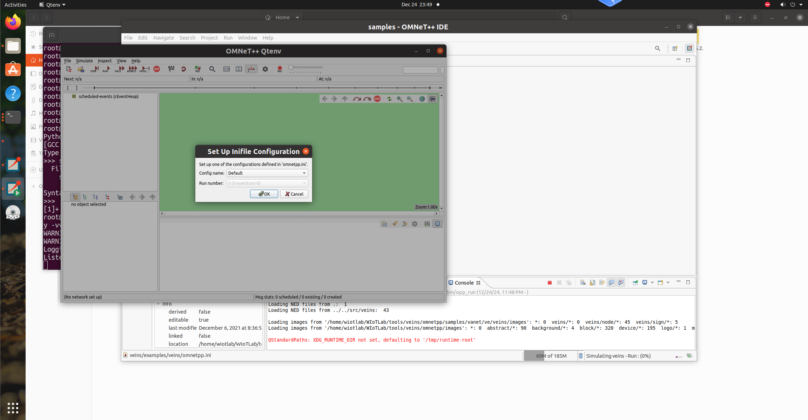
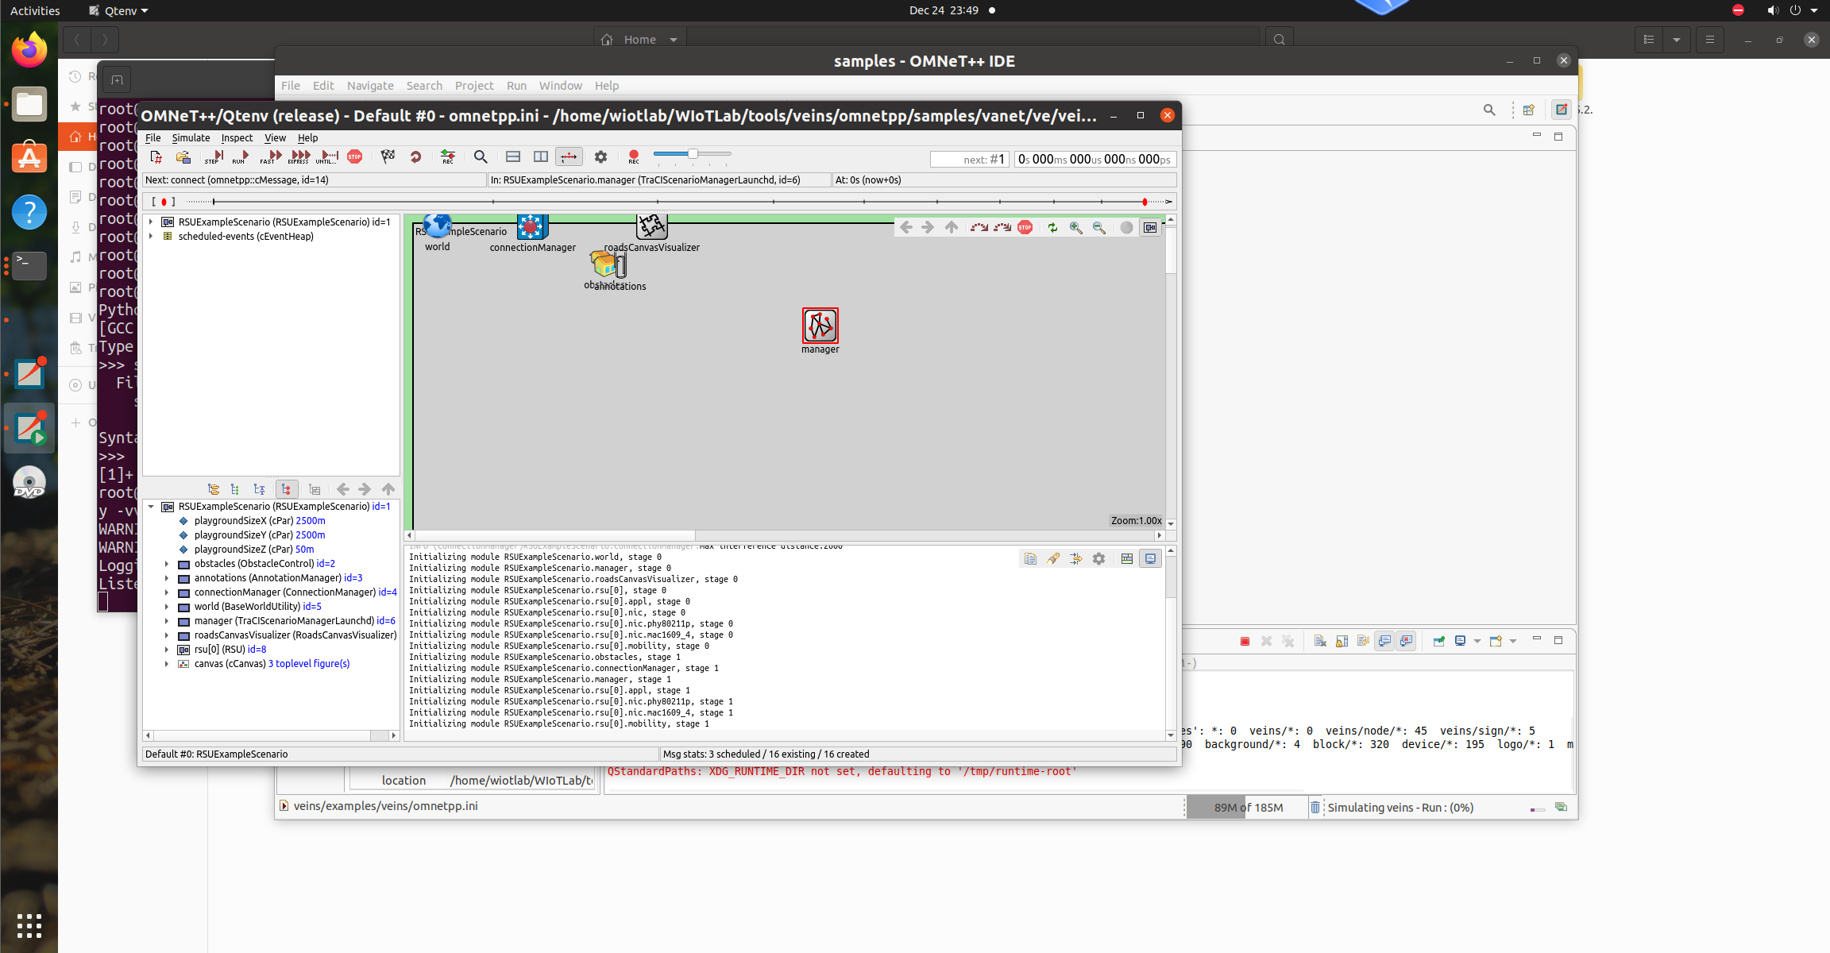

从 OpenStreetMap 中导出 lab8.osm 地图文件，并利用 sumo/bin 目录下的 netconvert（生成道路文件）和 polyconvert（生成地形文件）转换工具，以及 sumo/tools 目录下的randomTrips.py（生成车辆行为文件）工具生成路网文件，具体参考第 3 章 3.1.5 节内容（lab3改为 lab8 即可），此处不再详述。正确执行后，会生成 lab8.net.xml、lab8.poly.xml 和 lab8.rou.xml
文件。与此同时，编写如下内容的 lab8.sumo.cfg 文件。
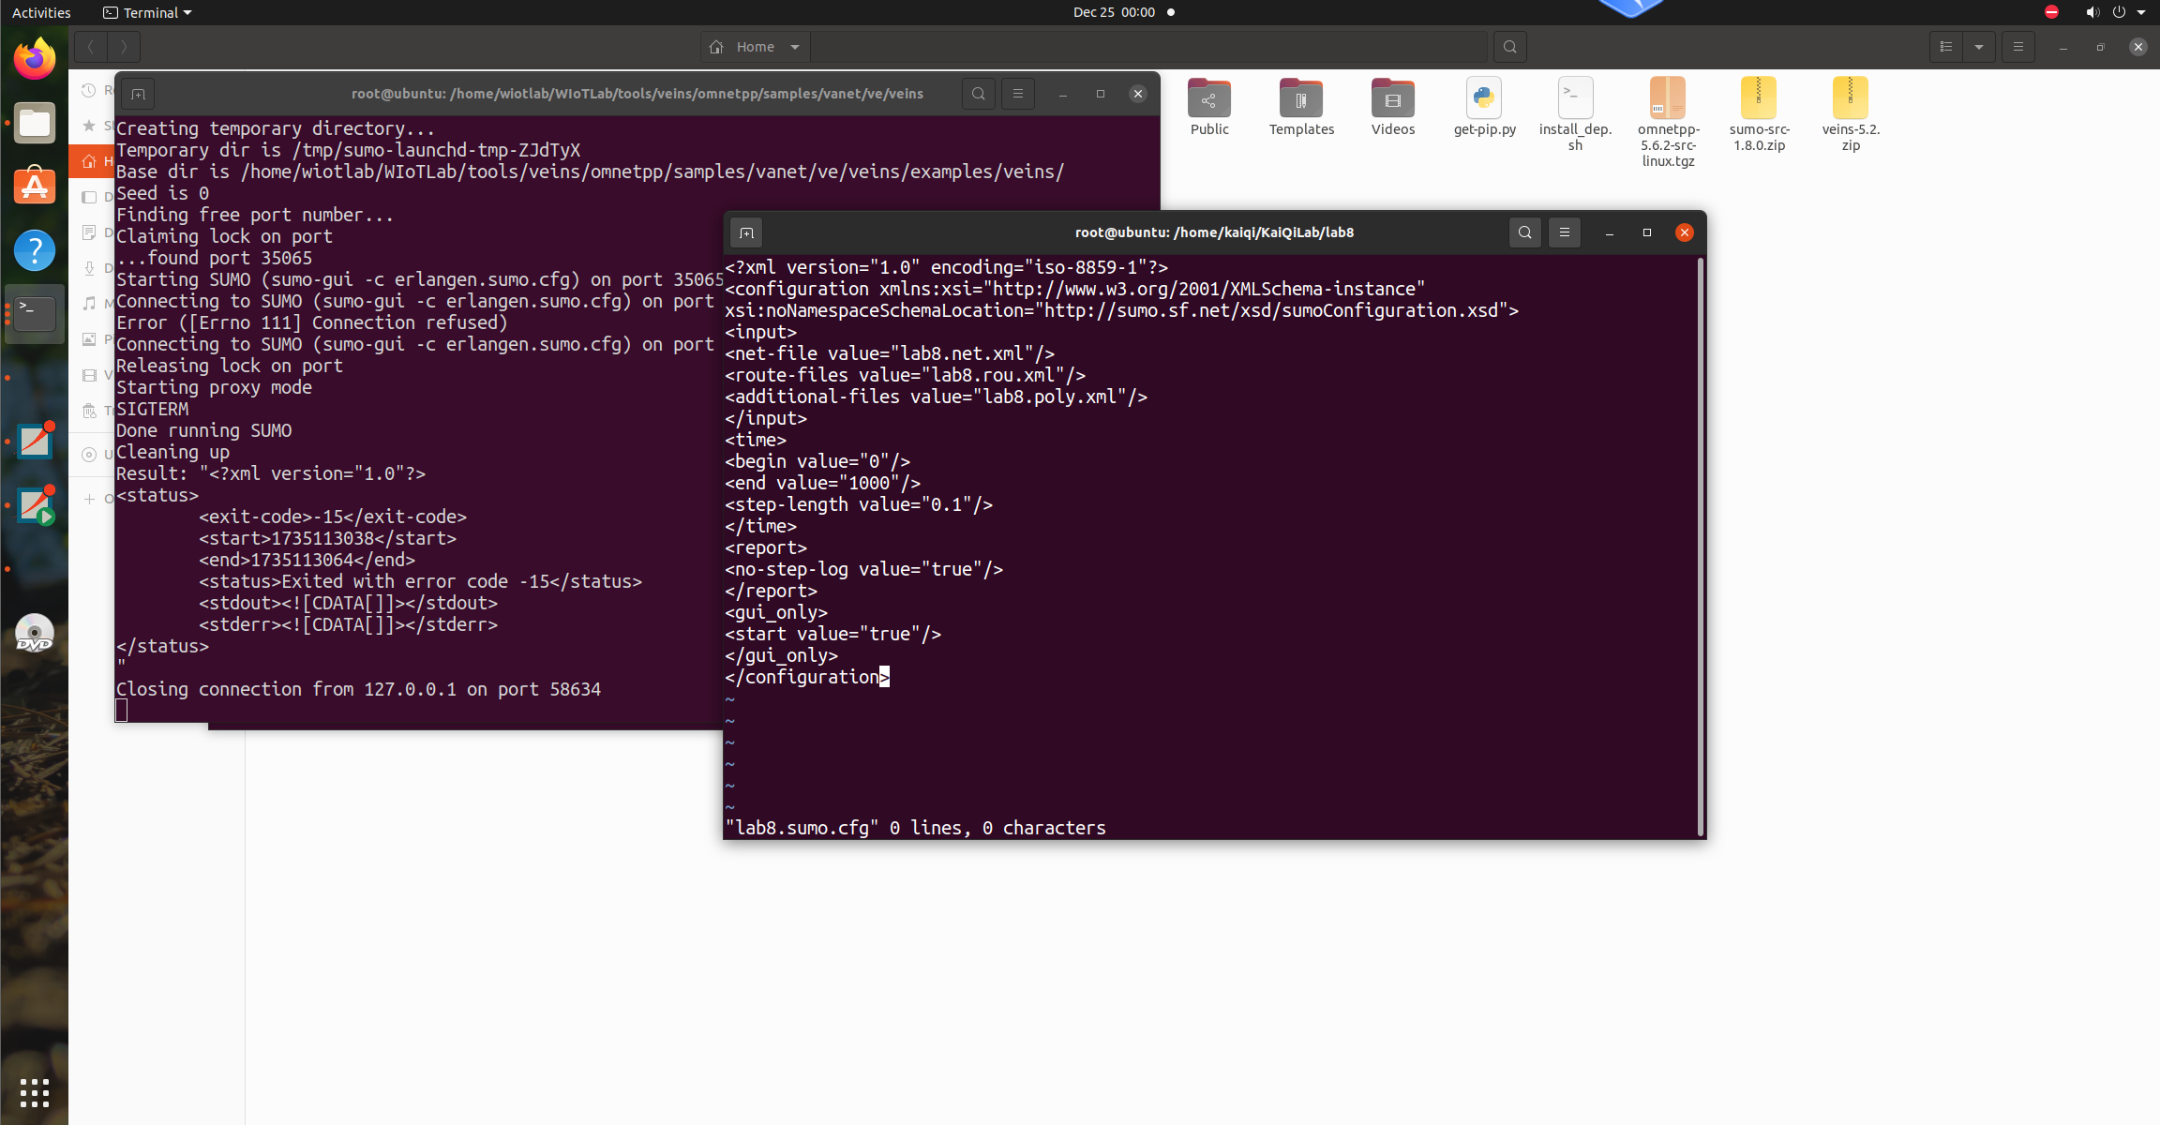
执行命令 sumo-gui lab8.sumo.cfg，正确情况下会出现图 8.8 所示界面，可验证上述生成的路网文件是否正确。
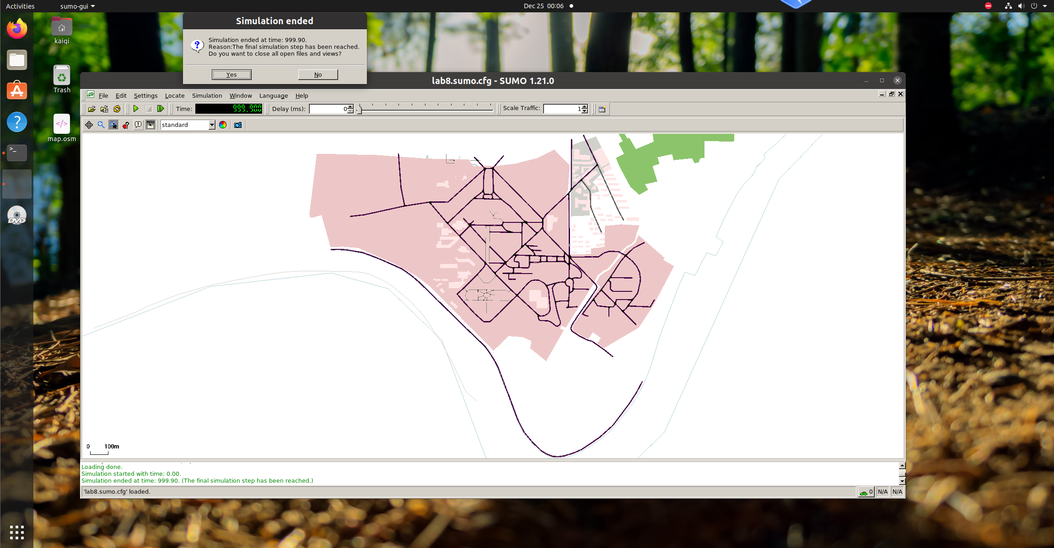
若需要对地图进行少量修改，可点击图 8.8 中的 Edit 后选择 Open in netedit，出现图所示的界面。选择图中右边地图的路段（图中①），在左侧会出现②所示的可编辑信息。注意：修改后，lab8.net.xml 文件会发生变化，需重新生成车流行为文件，避免报错。
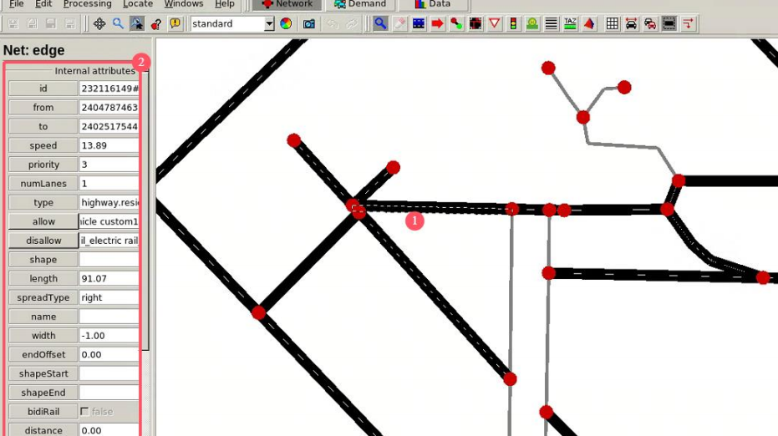

Veins 加载新地图
在将地图加入 Veins 前，需编写 lab8.launchd.xml 文件，其内容如下所示：
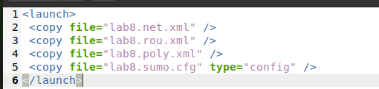
将 lab8.launchd.xml、lab8.net.xml、lab8.rou.xml、lab8.poly.xml 和 lab8.sumo.cfg 五个文件拷贝至“/home/wiotlab/WIoTLab/tools/veins/
omnetpp/samples/vanet/ve/veins/examples/veins”目 录 ， 并 修 改 其 中 的 omnetpp.ini 文件（将 xmldoc("erlangen.launchd.xml") 修 改 为
xmldoc("lab8.launchd.xml")）。
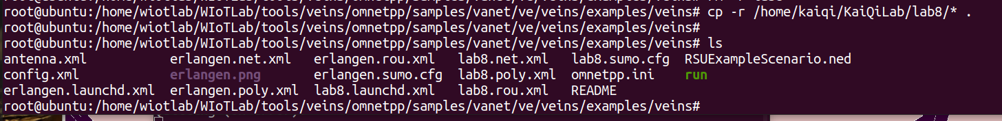
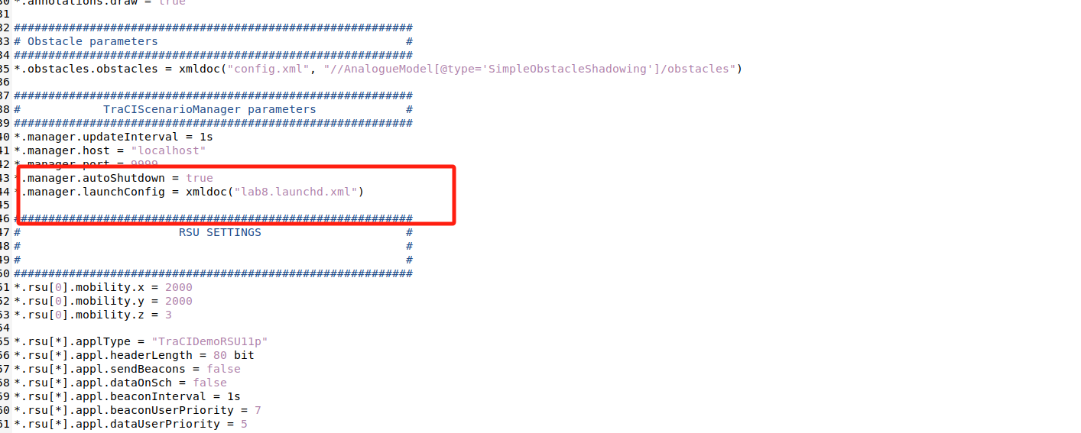
紧接着，按图 8.4 所示运行 Veins。
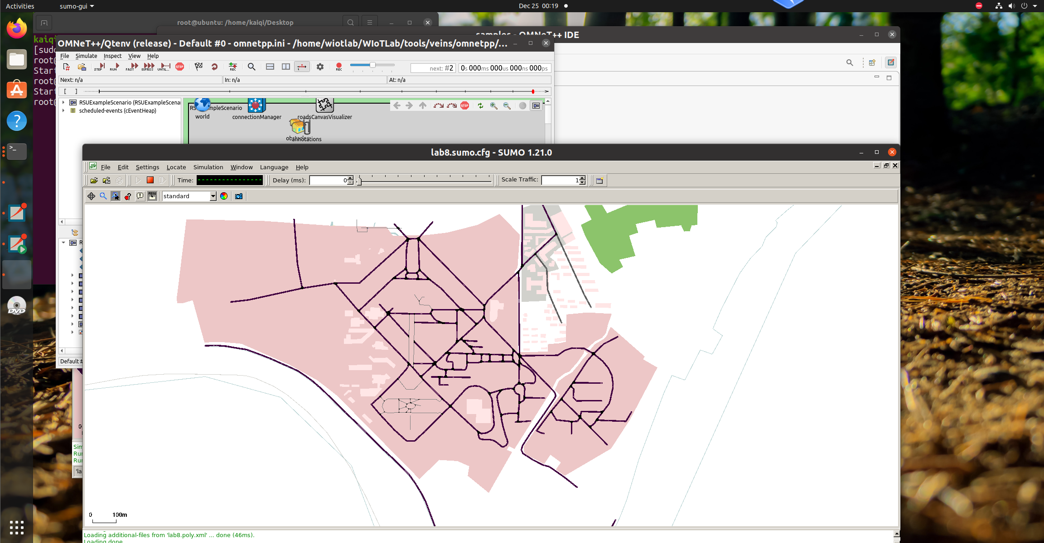
五、实验数据（现象）处理分析

问题
Q1：执行完安装命令，却找不到对应安装包
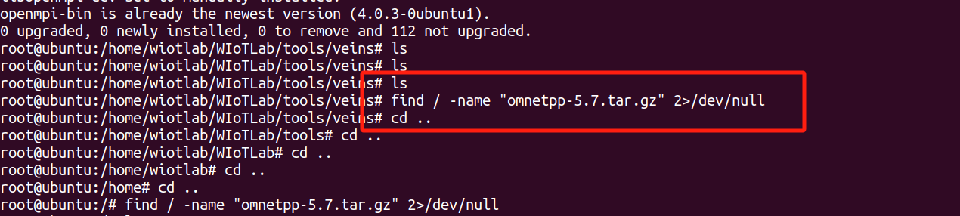
A1：发现安装的是依赖包，而不是所需要的压缩文件包…..

其他都是些小问题，在打开项目的时候要默认打开那个sample项目，不然没有ini文件
使用的是20.04.1的虚拟机，没啥依赖问题
六、实验结论
本次实验成功完成了 Veins 仿真环境的搭建与无线车联网场景的模拟，通过整合 OMNeT++ 和 SUMO，构建了基于 IEEE 802.11p 标准的车载通信网络。实验重点验证了车辆间的 V2X 通信功能，包括数据包的传输效率和车辆移动对通信性能的影响。
通过自定义地图与车辆行为文件的加载，成功实现了仿真场景的动态配置，为进一步研究车联网通信协议和性能优化提供了实践基础。
这表明 Veins 平台具有良好的扩展性和灵活性，可以作为研究车联网通信的重要工具。
七、教师批阅意见：

成绩评定：

教师签字：
年 月 日
八、备注：

